Tiết 1:

ĐỀ CƯƠNG HÌNH HỌC 7

CHƯƠNG 2

§ 7.ĐỊNH LÍ PI – TA – GO
Định lí Pitago
?2. Học sinh xem SGK
Định lí: Trong một tam giác vuông, bình phương của cạnh huyền bằng tổng các bình phương của hai cạnh góc vuông.
A
B
C

ABC vuông tại A
=>BC² = AB² + AC²
* Lưu ý (SGK)
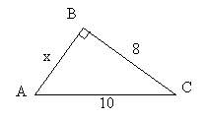 ?3 Tìm độ dài x trên các hình.

Hình 124

AC và BC (cạnh huyền và một cạnh góc vuông)
+ Theo định lí Pitago ta có
AC² = AB² + BC ²
10² = x² + 8²
D
E
F
1
1
x
x² = 100 – 64
x² = 36 => x = 6

+ Theo định lí Pitago
Hình 125
x² = DE²+DF² =1¹+1² =1+1=2
x² = 2 => x =
2. Định lí Pitago đảo
* Định lí: Nếu một tam giác có bình phương của một cạnh bằng tổng các bình phương của hai cạnh kia thì tam giác đó là tam giác vuông.
A
B
C

ABC : BC² = AB² + AC²
=> Góc BAC = 90⁰

…………………………………………………………………………………………….

Tiết 2: LUYỆN TẬP

Bài 54 /SGK:
7,5
8,5
x
A
B
C
GT | ABC (B = 90⁰)  AC=8cm, BC=7,5cm
KL | AB = ?

Giải
Theo định lý Pytago ta có:
AC² = AB² + BC²
=> AB² = AC² – BC² = 8,5² – 7,5²
= 72,25 – 56,25
= 16
AB² = 16 => AB = 4cm.
Bài 56 /SGK/tr 131
Tam giác nào là tam giác vuông trong những tam giác có độ dài như sau:
a) 9cm, 15cm, 12cm.
Ta có: 9² + 12² = 81 + 144 = 225
15² = 225
Vậy 9² + 12² = 15² => Tam giác đã cho là tam giác vuông.
b) 5dm, 13dm, 12dm.
Ta có: 5² + 12² = 25 + 144 = 169
13² = 169 => 5² + 12² = 13²
Vậy tam gíac đã cho là tam giác vuông.
c) 7m, 7m, 10m.
Ta có: 7² + 7² = 49 + 49 = 98
10² = 100 => 7² + 7² 10²
Vậy tam giác đã cho không phải là tam giác vuông.

Bài 59 / SGK/tr 133

GT | Hình chữ nhật ABCD  AD=48cm, CD=36cm
KL | Tính AC?  A  B  C  D

36

48

Giải
Vì ABCD là hình chữ nhật (gt)
A
B
C
H
=> ACD là tam giác vuông tại D
Theo định lý Pytago ta có:
AC² = AD² + AD²
= 48² + 36²
= 3600
=> AC = 60cm
GT | ABC;  HBC;AB=13cm  AH=12cm;HC=16cm
KL | AC=?;BC=?
Bài 60 /SGK/tr 133

Giải :
AHC vuông tại A. Theo định lí Pytago ta có:AC² = AH² + HC² = 12² + 16²
= 400 = 20² ; Nên AC = 20cm .
❒ AHB vuông tại H theo định lí Pytago: AB² = BH² + AH²
=> BH² = AB²- AH² =13² -12² =25 =5² => BH = 5cm
Do đó BC = BH + HC = 5 + 16 = 21cm.
BÀI TẬP TỰ LUYỆN: 61,62 sgk trang 133
…………………………………………………………………………………………….

Tiết 3:
§ 8.CÁC TRƯỜNG HỢP BẰNG NHAU
CỦA TAM GIÁC VUÔNG

1. Các trường hợp bằng nhau đã biết của hai tam giác vuông.
- Nếu hai cạnh góc vuông của tam giác vuông này lần lượt bằng hai cạnh góc vuông của tam giác vuông kia thì hai tam giác vuông đó bằng nhau (cạnh – góc - cạnh) H.140
- Nếu một cạnh góc vuông và một góc nhọn kề cạnh ấy của tam giác vuông này bằng một cạnh góc vuông và góc nhọn kề cạnh ấy của tam giác vuông kia thì hai tam giác vuông đó bằng nhau (góc – cạnh - góc) H.141
- Nếu cạnh huyền và một góc nhọn của tam giác vuông này bằng cạnh huyền và một góc nhọn của tam giác vuông kia thì hai tam giác vuông đó bằng nhau. (góc -cạnh - góc) H.142
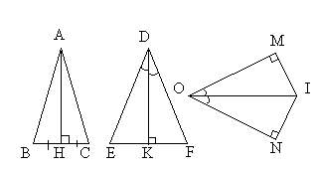
1 Trên mỗi hình sau có cá tam giác vuông nào bằng nhau? Vì sao?
Hình 13
Hình 144
Hình 145

2. Trường hợp bằng nhau về cạnh huyền và cạnh góc vuông.
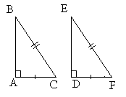Định lý: Nếu cạnh huyền và một cạnh góc vuông của tam giác vuông này bằng cạnh huyền và một cạnh góc vuông của tam giácvuông kia thì hai tam giác vuông đó bằng nhau.
GT | ABC: = 90⁰  BC = EF  DEF: = 90⁰  AC = DF
KL | ABC = DEF
Chứng minh Học sinh xem SGK trang 136.
?2 :Cho tam giác ABC cân tại A. kẻ AH vuông góc
với BC (HBC). C/m: AHB = AHC
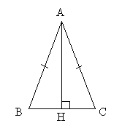

Xét AHB và AHC:
Có cạnh huyền
AB=AC vì Tam giác ABC cân (gt)
AH: Cạnh chung
=> AHB = AHC (cạnh huyền cạnh góc vuông)
…………………………………………………………………………………………….

Tiết 4: LUYỆN TẬP 1

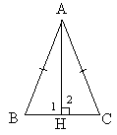1. Bài 63 <Tr136> SGK
GT | ABC: AB=AC  AH BC  HBC
KL | a) HB = HC  ^  ^  b) BAH=CAH

Chứng minh
a) Xét ABH và ACH có:
^
^
H₁ = H₂ = 90⁰
AB = AC (gt)
AH: Cạnh chung
Do đó: ABH = ACH (cạnh huyền cạnh góc vuông)
=> HB = HC.
b) Vì ABH = ACH (cm câu a)
^
^
=> BAH = CAH ( hai góc tương ứng)

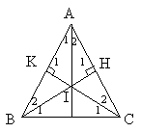2. Bài 65 <Tr 137> SGK
GT | ABC:  ^  AB=AC, A < 90⁰  BHAC, HAC  CKAB, KAB  CKBH={I}
KL | a) AH = AK  b)AI là phân giác của A  ^

Chứng minh
Xét ABH và ACK có:

^
^
^
K₁ = H₁ = 90⁰
AB = AC (gt)
A : chung
=> ABH = ACK (cạnh huyền-góc nhọn)
Suy ra: AH = AK
^
^
Và A₁ = A₂ (hai góc tương ứng)
^
Nên AI là tia phân giác của góc A.

…………………………………………………………………………………………….

Tiết 5: LUYỆN TẬP 2

Bài 1: Tam giác ABC có AB = AC, M là trung điểm của BC. Chứng mình rằng AM vuông góc với BC.
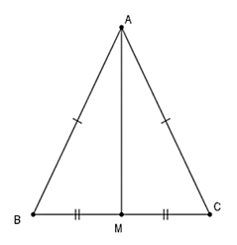
Xét ΔAMB và ΔAMC có:
AB = AC
AM chung
MB = MC (gt)
⇒ ΔAMB = ΔAMC (c-c-c)
Suy ra∠AMB = ∠AMC (góc tương ứng bằng nhau)
Mà ∠AMB + ∠AMC = 180° (hai góc kề bù)
Nên ∠AMB = ∠AMC = 180°/2 = 90° hay AM ⊥ BC
Bài 2: Cho đoạn thẳng BC. Gọi A là một điểm nằm trên đường trung trực xy của đoạn thẳng BC và M là giao điểm của xy với BC. Chứng minh AB = AC
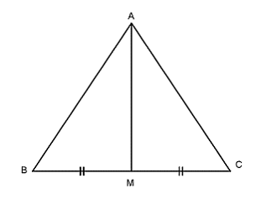
Xét hai tam giác AMB và AMC có:
MB = MC (gt)
∠AMB = ∠AMC = 90° (vì AM ⊥ BC)
AM là cạnh chung
Nên ΔAMB = ΔAMC (c-g-c)
⇒ AB = AC (hai cạnh tương ứng)
BÀI TẬP TỰ LUYỆN: Bài 66 sgk trang 137 , bài 69,70sgk trang 141

…………………………………………………………………………………………….

CHƯƠNG III (14 tiết)
Tiết 6: QUAN HỆ GIỮA CÁC YẾU TỐ TRONG TAM GIÁC .

CÁC ĐƯỜNG ĐỒNG QUY CỦA TAM GIÁC
§ 1. QUAN HỆ GIỮA GÓC VÀ CẠNH ĐỐI DIỆN
1.Góc đối diện với cạnh lớn hơn
?2- Gấp hình quan sát :
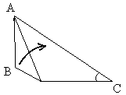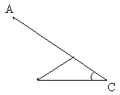
B
B’
((

M

Định lý 1: Trong một tam giác, góc đối diện với cạnh lớn hơn là góc lớn hơn.
Ví dụ: ΔABC, AC > AB ⇒>

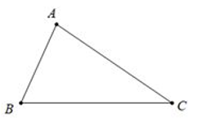
2.Cạnh đối diện với góc lớn hơn
Định lý 2: Trong một tam giác, cạnh đối diện với góc lớn hơn là cạnh lớn hơn.
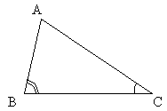 Ví dụ: ΔABC, >⇒ AC > AB
- Vẽ hình và quan sát

- Nhận thấy AC > AB

* Nhận xét :
1) Định lý 2 là định lý đảo của định lý 1. trong tam giác ABC, AC > AB >
2) Trong tam giác tù (hoặc tam giác vuông), góc tù (hoặc góc vuông) là góc lớn nhất nên cạnh đối diện với góc tù (hoặc góc vuông) là cạnh lớn nhất.

BÀI TẬP TỰ LUYỆN: Bài 2,3,4 sgk trang 56

…………………………………………………………………………………………….

Tiết 7 : LUYỆN TẬP

1. Bài 2/tr 56 / SGK
So sánh các cạnh của tam giác ABC, biết rằng: = 80⁰, = 45⁰
Giải:
Ta có : = 180⁰ – (80⁰+45⁰) = 55⁰
Vì 80⁰ > 55⁰ > 45⁰
Vậy > > => BC > AB > AC
2. Bài 3 /tr 56 / SGK
GT ABC:
= 100⁰; = 40⁰
a) Cạnh lớn nhất
KL b) ABC là tam giác gì?

Giải:
a) Vì = 100⁰ nên ABC là tam giác tù.
Cạnh đối diện với A là BC => Cạnh BC lớn nhất.
b) Ta có: = 180⁰ – (100⁰+40⁰)
= 40⁰ => = Vậy ABC là tam giác cân.

3. Bài 4 /tr 56/ SGK
Trong một tam giác, đối diện với cạnh nhỏ nhất là góc gì? Tại sao?
Giải
Trong một tam giác đối diện với cạnh nhỏ nhất là góc nhỏ nhất (định lý 1) mà góc nhỏ nhất trong một tam giác chỉ có thể là góc nhọn.
BÀI TẬP TỰ LUYỆN: Bài 6,7 sgk trang 56

…………………………………………………………………………………………….

Tiết 8:
§ 2. QUAN HỆ GIỮA ĐƯỜNG VUÔNG GÓC VÀ ĐƯỜNG XIÊN,
ĐƯỜNG XIÊN VÀ HÌNH CHIẾU

1.Khái niệm đường thẳng vuông góc, đường xiên, hình chiếu của đường xiên
Từ điểm A không nằm trên đường thẳng thẳng d, kẻ một đường thẳng thẳng vuông góc với d tại H. Khi đó:
- Đoạn thẳng AH gọi là đoạn vuông góc hay đường vuông góc kẻ từ điểm A đến đường thẳng thẳng d; điểm H gọi là chân của đường vuông góc hay hình chiếu của điểm A trên đường thẳng d.
- Đoạn thẳng AB gọi là một đường xiên kẻ từ điểm A đến đường thẳng d.
- Đoạn thẳng HB gọi là hình chiếu của đường xiên AB trên đường thẳng d.
2.Quan hệ giữa đường vuông góc và đường xiên
Định lý 1: Trong các đường xiên và đườngvuông góc kẻ từ một điểm nằm ngoài một đường thẳng đến đường thẳng đó, đường vuông góc là đường ngắn nhất.
Ví dụ: AH ⊥ a ⇒ AH < AC, AH < AD
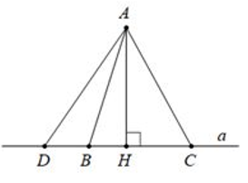
A
H
B

d
?3Dùng định lý Pitago để so sánh AH và AB
- Theo Pitago ta có
AB² = AH²+HB²
=> AB² > AH²
Tức là AB > AH
3.Các đường xiên và hình chiếu của chúng.
- Cho HS làm ?4
- Rút ra định lý.
Định lý 2: Trong hai đường xiên kẻ từ một điểm nằm ngoài một đường thẳng đến
đường thẳng đó:
- Đường xiên nào có hình chiếu lớn hơn thì lớn hơn.
AH ⊥ a, HD > HC ⇒ AD > AC
- Đường xiên nào lớn hơn thì có hình chiếu lớn hơn.
AH ⊥ a, AD > AC ⇒ HD > HC
- Nếu hai đường xiên bằng nhau thì hai hình chiếu bằng nhau và ngược lại nếu hai hình chiếu bằng nhau thì hai đường xiên bằng nhau.
AB = AC ⇔ HB = HC

BÀI TẬP TỰ LUYỆN: Bài 10,11 sgk trang 56
……………………………………………………………………………………….

Tiết 9 : LUYỆN TẬP
Bài 10/59
M
H
C
B
A
GT
KL | AM ≤ AB (AC)

Chứng minh: Gọi H là chân đường vuông góc kẽ từ A đến BC ⇒ HB và HM là hình chiếu của AB và AM lên BC
Nếu M ≡ B ( hoặc C) thì AM= AC = AB
Nếu M ≠ B (Hoặc C) thì HM< HB (HC) nên AM< AB (AC )
Bài 11/60
GT
C
D
B
A
KL | AC<AD
Chứng minh :
BÀI TẬP TỰ LUYỆN: Bài 13,14 sgk trang 56
…………………………………………………………………………………………….

Tiết 10:
§ 3. QUAN HỆ BA CẠNH CỦA TAM GIÁC.
BẤT ĐẲNG THỨC TAM GIÁC.

- Bất đẳng thức tam giác
?1 HS dùng compa và thước làm bài ?1. Rút ra nhận xét gì? Giải thích vì sao 1cm, 2cm, 4 cm không phải là độ dài 3 cạnh của một tam giác?
Định lí :Trong một tam giác, tổng độ dài hai cạnh bất kỳ bao giờ cũng lớn hơn độ dài cạnh còn lại.
Cho tam giác ABC, ta có các bất đẳng thức sau:
?2 HS viết GT, KL
Chứng minh(SGK)
GT | ΔABC
KL | AB+AC > BC  AC+BC > AB  AB+BC > AC

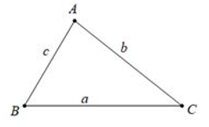
2.Hệ quả của bất đẳng thức tam giác
AB> AC – BC; AB > BC – AC
AC > AB – BC; AC> BC – AB
BC > AB – AC; BC > AB – AC
Hệ quả : Trong một tam giác, hiệu độ dài hai cạnh bất kỳ bao giờ cũng nhỏ hơn độ dài cạnh còn lại.
Nhận xét: Nếu xét đồng thời cả tổng và hiệu độ dài hai cạnh của một tam giác thì quan hệ giữa các cạnh của nó còn được phát biểu như sau:
Trong một tam giác, độ dài một cạnh bao giờ cũng lớn hơn hiệu và nhỏ hơn tổng các độ dài của hai cạnh còn lại.
Trong ΔABC với cạnh BC ta có: AB –AC < BC < AB+AC
…………………………………………………………………………………………….

Tiết 11 : LUYỆN TẬP
Bài 15/63
- 6 > 3+2 ( Hay 2 < 6 – 3) không thoả măn BĐT tam giác
- 6=2+4 ( hay 2 =6 -4) không thoả mãn BĐT tam giác
- 6< 3+4 ( hay 3 > 6 -4) thoả mãn BĐT tam giác

Bài 16/63
AC – BC < AB < AC + BC
AC – 1 < AB < AC + 1
6 < AB < 8 Mà độ dài AB là một số nguyên nên AB = 7
Nên ΔABC là tam giác cân.
Bài 19/63
Giả sử cạnh thứ 3 của tam giác có độ dài là x. ta có :
7,9 – 3, 9 < x < 7,9 + 3,9
4 < x < 11,8. vì tam giác đã cho là tam giác cân nên x = 7,9
Vậy chu vi của tam giác là: 7,9 + 7,9 + 3, 9 = 19,7 cm
BÀI TẬP TỰ LUYỆN: Bài 17 sgk trang 63, bài 20 sgk trang 64

…………………………………………………………………………………………….

Tiết 12:
§ 4. TÍNH CHẤT ĐƯỜNG TRUNG TUYẾN CỦA TAM GIÁC
1.Đường trung tuyến của tam giác.
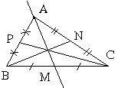
- Định nghĩa: Đường trung tuyến của tam giác là đoạn thẳng nối từ đỉnh của tam giác tới trung điểm cạnh đối diện.
- Đôi khi đường thẳng AM cũng gọi là đường trung tuyến của tam giác ABC.
- Mỗi tam giác có ba đường trung tuyến.
2.Tính chất ba đường trung tuyến của một tam giác:
a)Thực hành: SGK
b) - Định lý: Ba đường trung tuyến của một tam giác cùng đi qua một điểm , Điểm đó cách mỗi đỉnh một khoảng bằng 2/3 độ dài đường trung tuyến đi qua đỉnh ấy.
- Điểm gặp nhau của ba đường trung tuyến gọi là trọng tâm của tam giác đó.
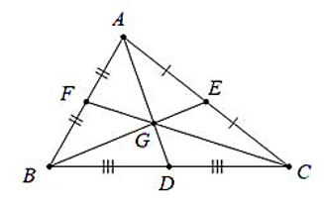
-Điểm G gọi là trọng tâm của tam giác ABC
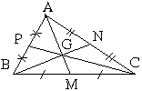

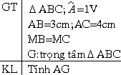
\VD: - vẽ hình, ghi GT,KL, trình bày chứng minh.
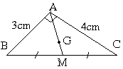

Áp dụng định lí Pytago vàoABC:
BC²=AB²+AC²
BC²= 3²+4² = 25 BC=5(cm)
AM= (t/c vuông)
AG=
…………………………………………………………………………………………….

Tiết 13 : LUYỆN TẬP
GT | ABC ;AB=AC  AE=EC ;AF=FB
KL | BE=CF
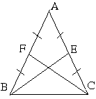Bài 26 SGK:
Chứng minh:
Xét ABE và ACF có:
AB=AC(gt); chung;
AE=AF (=)
Vậy ABE=ACF(c.g.c)
BE=CF (cạnh tương ứng)

Bài 29 SGK
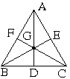
GT | ABC  AB=BC=CA  G:trọng tâm
KL | GA=GB=GC

Chứng minh
Áp dụng bài 26 suy ra: AD=BE=CF
-HS: theo tính chất ba đường trung tuyến của tam giác ta có:
GA=GB=GC
BÀI TẬP TỰ LUYỆN: Bài 25.30 sgk trang 67.

…………………………………………………………………………………………….

Tiết 14:
§ 5. TÍNH CHẤT ĐƯỜNG PHÂN GIÁC CỦA MỘT GÓC

1.Định lí về tính chất các điểm thuộc tia phân giác.
Tia phân giác của một góc là tia nằm giữa hai cạnh của góc và tạo với hai cạnh ấy hai góc bằng nhau
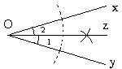
Định lý 1: Điểm nằm trên tia phân giác của một góc thì cách đều hai cạnh của góc đó. (Định lý thuận).
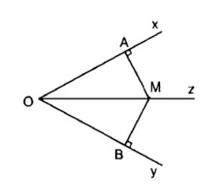
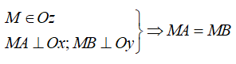
2 Định lí đảo:
Định lý 2: Điểm nằm bên trong một góc và cách đều hai cạnh của góc đó thì nằm trên tia phân giác của góc đó.(định lí đảo)
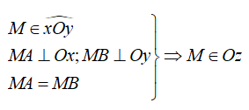
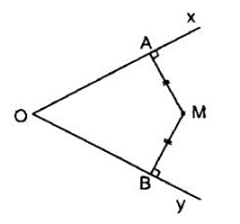

Tiết 15:
LUYỆN TẬP
Bài 34 SGK
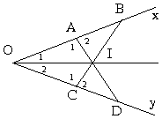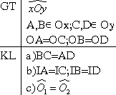
a)Xét OAD vàOCB có:
OA=OC (gt); chung; OD=OB (gt)
OAD=OCB (c.g.c) AD=CB (cạnh tương ứng)
b) OAD=OCB (CM trên)
và màkề bù ; kề bù
Có OB=OD (gt); OA=OC (gt) OB-OA=OD-OC hay AB=CD
VậyIAB=ICD (g.c.g)IA=IC; IB=ID
c) Xét OAI và OCI có:OA=OC (gt); OI chungN ; IA=IC (CM trên)
OAI = OCI (c.c.c)

BÀI TẬP TỰ LUYỆN: Bài 35 sgk trang 71.

…………………………………………………………………………………………….

Tiết 16:
§ 6 - TÍNH CHẤT BA ĐƯỜNG PHÂN GIÁC

- Đường phân giác của tam giác
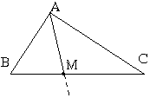
-Đoạn thẳng AM được gọi là đường phân giác xuất phát từ đỉnh A (ứng với cạnh BC) của tam giác ABC.
-Mỗi tam giác có ba đường phân giác
-Tính chất: Trong một tam giác cân, đường phân giác xuất phát từ đỉnh đối diện với đáy đồng thời là đường trung tuyến ứng với cạnh đáy.
2.Tính chất ba đường phân giác của tam giác:
-Định lí: Ba đường phân giác của một tam giác cùng đi qua một điểm.Điểm nàycách đều ba cạnh của tam giác đó.
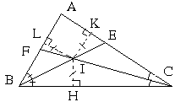
GT | ABC;BE là phân giác ;CF là phân giác  BE cắt CF tại I ;IHBC;IKAC;ILAB
KL | a)AI là tia phân giác  b)IH=IK=IL
Tam giác ABC có ba đường phân giác giao nhau tại I
Chứng minh: Xem SGK trang 72
Bài 40 SGK:
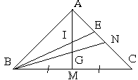
GT | ABC;AB=AC;G:trọng tâm  I:giao điểm ba đường phân giác
KL | A,G,I thẳng hàng
Chứng minh:
-Vì tam giác ABC cân tại A nên phân giác AM của tam giác đồng thời là trung tuyến (theo tính chất tam giác cân)
-G là trọng tâm tam giác nên G thuộc AM (vì AM là trung tuyến), I là giao của đường phân giác của tam giác nên I cũng thuộc AM (vì AM là phân giác ) nên A, G, I thẳng hàng vì cùng thuộc AM

BÀI TẬP TỰ LUYỆN: Bài 43 sgk trang 73.

…………………………………………………………………………………………….
Tiết 17:
§ 7. TÍNH CHẤT CỦA ĐƯỜNG TRUNG TRỰC TRONG TAM GIÁC
1.Định lý về tính chất các điểm thuộc đường trung trực:
a)Thực hành:sgk/74
b Định lý thuận: Điểm nằm trên đường trung trực của một đoạn thẳng thì cách đều hai mút của đoạn thẳng đó.
d
M
B
A
Gt | M thuộc đường trung trực của AB
kl | MA=MB

2.Định lý đảo: Điểm cách đều hai mút của một đoạn thẳng thì nằm trên đường trung trực của đoạn thẳng đó.
Gt | MA=MB
kl | M thuộc đường trung trực của AB
Chứng minh (Sgk)
* M thuộc AB:
M
B
A
* M không thuộc AB
2
1
M
B
A
Nhận xét: Từ hai định lý thuận và đảo, ta có: Tập hợp các điểm cách đều hai mút của một đoạn thẳng là đường trung trực của đoạn thẳng đó.
Bài 46/76
D
E
C
B
A
GT | ΔABC ( AB=AC)  ΔBDC(DB=DC)  ΔBEC(EB=EC)
KL | A, D, E thẳng hàng
AB=AC nên A nằm trên đường trung trực của đoạn BC
DB=DC nên D nằm trên đường trung trực cua đoạn BC
EB=EC nên E nằm trên đường trung trực của đoạn BC
Vậy A, D, E Thẳng hàng
Bài 47/76
d
N
B
A
M
ΔAMN và ΔBMN có: MA=MB (T/C đường trung trực)
NA=NB (T/C đường trung trực )MN cạnh chung ⇒ΔAMN=ΔBMN (c.c.c)
BÀI TẬP TỰ LUYỆN: 48, 49, 50, 51 sgk trang 77.

…………………………………………………………………………………………….

Tiết 18:
§ 8 - TÍNH CHẤT BA ĐƯỜNG TRUNG TRỰC TRONG TAM GIÁC.

1. Đường trung trực của tam giác:
a
B
A
C

-a là đường trung trực ứng với cạnh AB
-Mỗi tam giác có ba đường trung trực
Nhận xét :sgk/78
Tính chất: Trong một tam giác cân, đường trung trực của cạnh đáy đồng thời là đường trung tuyến ứng với cạnh này.
B
d
M
C
A

2) Tính chất ba đường trung trực của tam giác
Định lí: Ba đường trung trực của một tam giác cùng đi qua một điểm. Điểm này cách đều ba đỉnh của tam giác đó.

O
c
b
C
B
A
GT | ΔABC. b, c lần lượt là đường trung trực của đoạn AC, AB;b cắt c tại O
KL | O nằm trên đường ttrực của BC  OA=OB=OC
Điểm O là giao điểm ba đường trung trực của tam giác ABC, ta có OA = OB = OC
Chú ý: Vì giao điểm O của ba đường trung trực của tam giác ABC cách đều ba đỉnh của tam giác đó nên có một đường tròn tâm O đi qua ba đỉnh A, B, C. Ta gọi đường tròn đó là đường tròn ngoại tiếp tam giác ABC.
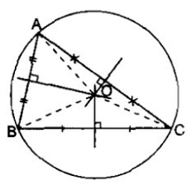
Bài 52/79
C
B
A
M
GT | ΔABC, M∈BC  MB=MC, AM ⊥BC
KL | ΔABC cân
ΔAMB và ΔAMC có:
AM cạnh chung (=90⁰)
MB=MC (GT)⇒ΔAMB= ΔAMC (c.g.c)
⇒AB=AC Hay ΔABC cân tại A.
BÀI TẬP TỰ LUYỆN: Bài 55,56 sgk trang 79.

…………………………………………………………………………………………….

Tiết 19:
§ 9. TÍNH CHẤT ĐƯỜNG CAO TRONG TAM GIÁC
1) Đường cao của tam giác
I
C
B
A
-Đoạn thẳng AI là một đường cao của tam giác ABC.
-AI là đường cao xuất phát từ đỉnh A của tam giác ABC.
-Đôi khi ta cũng gọi đường thẳng AI là một đường cao của tam giác ABC.
-Mỗi tam giác có ba đường cao.
2) Tính chất ba đường cao của tam giác.
Định lí: Ba đường cao của tam giác cùng đi qua một điểm
L
K
H
H
C
B
A
I
C
B
A
=
H
H
L
K
I
C
B
A
-H là giao điểm của ba đường cao và gọi là trực tâm của tam giác
-Ba đường cao của tam giác cùng đi qua một điểm. Điểm đó gọi là trực tâm của tam giác.
3) Tính chất các đường của tam giác cân.
-Trong tam một giác cân đường trung trực ứng với cạnh đáy đồng thời là đường phân giác ,đường trung tuyến và đường cao cùng xuất phát từ đỉnh đối diện với cạnh đó .
I
C
B
A
ΔABC ( AB=AC) ⇒ AI là đường trung tuyến – đường phân giác-đường trung trực- đường cao.Nhận xét: SGK/82
- Đối với tam giác đều
- Trong tam giác đều,trọng tâm, trực tâm, điểm cách đều ba đỉnh, điểm nằm trong và cách đều ba cạnh là bốn điểm trùng nhau.
Bài 60/83
d
l
N
K
J
I
M
?
c/m KN ⊥ IM: Xét ΔIKN do NJ ⊥IK; KM⊥IN
Nên NJ, KM là hai đường cao của ΔIKM. Hai đường cao này cắt nhau tại M ⇒ M là trực tâm của tam giác IKN ⇒ IM là đường cao thứ ba của tam giác ⇒ IM ⊥ NK
BÀI TẬP TỰ LUYỆN:60 sgk trang83 .
…………………………………………………………………………………………….

Tiết 20:
ÔN TẬP HỌC KỲ 2
LÝ THUYẾT:

- Nêu các trường hợp bằng nhau của hai tam giác thường, hai tam giác vuông? Vẽ hình, ghi giả thuyết, kết luận?
- Nêu định nghĩa, tính chất của tam giác cân, tam giác đều?
- Nêu định lý Pytago thuận và đảo, vẽ hình, ghi giả thuyết, kết luận?
- Nêu định lý về quan hệ giữa góc và cạnh đối diện trong tam giác, vẽ hình, ghi giả thuyết, kết luận.
- Nêu quan hệ giữa đường vuông góc và đường xiên, đường xiên và hình chiếu, vẽ hình, ghi giả thuyết, kết luận.
- Nêu định lý về bất đẳng thức trong tam giác, vẽ hình, ghi giả thuyết, kết luận.
- Nêu tính chất 3 đường trung tuyến trong tam giác, vẽ hình, ghi giả thuyết, kết luận.
- Nêu tính chất đường phân giác của một góc, tính chất 3 đường phân giác của tam giác, vẽ hình, ghi giả thuyết, kết luận.
- Nêu tính chất đường trung trực của một đoạn thẳng, tính chất 3 đường trung trực của tam giác, vẽ hình, ghi giả thuyết, kết luận.

MỘT SỐ PHƯƠNG PHÁP CHƯNG MINH TRONG CHƯƠNG II , CHƯƠNG III
- Chứng minh hai đoạn thẳng bằng nhau, hai góc bằng nhau:
- Cách1: chứng minh hai tam giác bằng nhau.
- Cách 2: sử dụng tính chất bắc cầu, cộng trừ theo vế, hai góc bù nhau .v. v.
- Chứng minh tam giác cân:
- Cách1: chứng minh hai cạnh bằng nhau hoặc hai góc bằng nhau.
- Cách 2: chứng minh đường trung tuyến đồng thời là đường cao, phân giác …
- Cách 3:chứng minh tam giác có hai đường trung tuyến bằng nhau v.v.
- Chứng minh tam giác đều:
- Cách 1: chứng minh 3 cạnh bằng nhau hoặc 3 góc bằng nhau.
- Cách 2: chứng minh tam giác cân có 1 góc bằng 60⁰.
- Chứng minh tam giác vuông:
- Cách 1: Chứng minh tam giác có 1 góc vuông.
- Cách 2: Dùng định lý Pytago đảo.
- Cách 3: Dùng tính chất: “đường trung tuyến ứng với một cạnh bằng nữa cạnh ấy thì tam giác đó là tam giác vuông”.
- Chứng minh tia Oz là phân giác của góc xOy:
- Cách 1: Chứng minh góc xOz bằng yOz.
- Cách 2: Chứng minh điểm M thuộc tia Oz và cách đều 2 cạnh Ox và Oy.
- Chứng minh bất đẳng thức đoạn thẳng, góc. Chứng minh 3 điểm thẳng hàng, 3 đường đồng qui, hai đường thẳng vuông góc v. v. . . (dựa vào các định lý tương ứng).

…………………………………………………………………………………………….

Tiết 21: ÔN TẬP HỌC KỲ 2

Nội dung:
Kiến thức cần nhớ (sgk trang 84;85 )

Bài 1 : Cho ABC cân tại A, đường cao AH. Biết AB=5cm, BC=6cm.
- Tính độ dài các đoạn thẳng BH, AH?
- Gọi G là trọng tâm của tam giác ABC. Chứng minh rằng ba điểm A,G,H thẳng hàng?
Bài 2: Cho ABC cân tại A. Gọi M là trung điểm của cạnh BC.
- Chứng minh : ABM = ACM
- Từ M vẽ MH AB và MK AC. Chứng minh BH = CK
- Từ B vẽ BP AC, BP cắt MH tại I. Chứng minh IBM cân.
Bài 3 : Cho ABC vuông tại A. Từ một điểm K bất kỳ thuộc cạnh BC vẽ KH AC. Trên tia đối của tia HK lấy điểm I sao cho HI = HK. Chứng minh :
- AB // HK
- AKI cân
- AIC = AKC
Bài 4 : Cho ABC cân tại A (), vẽ BD AC và CE AB. Gọi H là giao điểm của BD và CE.
- Chứng minh : ABD = ACE
- Chứng minh AED cân
- Chứng minh AH là đường trung trực của ED
- Trên tia đối của tia DB lấy điểm K sao cho DK = DB. Chứng minh
Bài 5 : Cho ABC cân tại A. Trên tia đối của tia BA lấy điểm D, trên tia đối của tia CA lấy điểm E sao cho BD = CE. Vẽ DH và EK cùng vuông góc với đường thẳng BC. Chứng minh :
- HB = CK
- HK // DE
- AHE = AKD
- Gọi I là giao điểm của DK và EH. Chứng minh AI DE.
Bài 6:Cho tam giác ABC có CA = CB = 10cm, AB = 12cm. Kẻ CI vuông góc với AB (I thuộc AB)
a) C/m rằng IA = IB
b) Tính độ dài IC.
c) Kẻ IH vuông góc với AC (H thuộc AC), kẻ IK vuông góc với BC (K thuộc BC). So sánh các độ dài IH và IK.
Bài 7: Cho tam giác ABC cân tại A. Trên cạnh AB lấy điểm D. trên cạnh AC lấy điểm E sao cho AD = AE .
a)C/M rằng BE = CD.
b)C/M: =
c) Gọi K là giao điểm của BE và CD.Tam giác KBC là tam giác gì? Vì sao?
d) Ba đường thẳng AC, BD, KE cùng đi qua một điểm.
Bài 8: Cho ABC (= 90⁰ ) ; BD là tia phân giác của góc B (D AC). Trên tia BC lấy điểm E sao cho BA = BE.
a) Chứng minh: DE BE.
b) Chứng minh: BD là đường trung trực của AE.
c) Kẻ AH BC. So sánh EH và EC.
Bài 9: Cho tam giác ABC có = 90⁰,AB =8cm, AC = 6cm .
a. Tính BC
b. Trên cạnh AC lấy điểm E sao cho AE = 2cm , trên tia đối của tia AB lấy điểm D sao cho AD = AB . Chứng minh BEC = DEC .
c. Chứng minh: DE đi qua trung điểm cạnh BC.
Bài 10: Cho tam giác ABC vuông tại A. Kẻ đường phân giác BH (H AC), kẻ HM vuông góc với BC (MBC). Gọi N là giao điểm của AB và MH. Chứng minh rằng:
a) ABH = MBH
b) BH AM
c) AM // CN
Bài 11: Cho tam giác ABC vuông tại A. Đ/ phân giác BE; kẻ EH vuông góc với BC ( H ∈ BC ). Gọi K là giao điểm của AB và HE .
Chứng minh : a/ EA = EH
b/ EK = EC
c/ BE ⊥ KC.
………………Hết…………………….
(Chúc các em học tập tốt, thi đạt điểm cao)

